# 打包带上其他依赖成为jar

## 添加pom插件

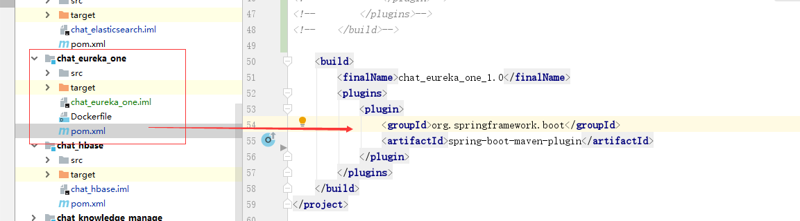

<**build**>  
 <**finalName**>chat_eureka_one_1.0</**finalName**>  
 <**plugins**>  
 <**plugin**>  
 <**groupId**>org.springframework.boot</**groupId**>  
 <**artifactId**>spring-boot-maven-plugin</**artifactId**>  
 </**plugin**>  
 </**plugins**>  
</**build**>

## package运行即可

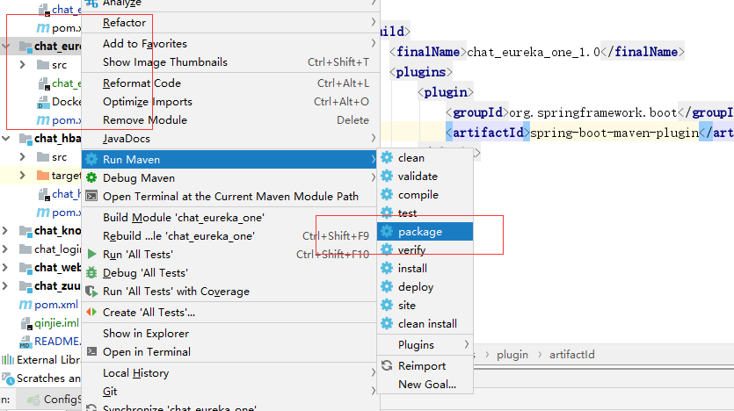

## 运行测试

